Følgende medicinordinationer kan fremsøges i Sundhedsplatformen i Region Hovedstaden

351291 vælges, hvis du ønsker at ordinere kontinuerlig infusion of COVID STEROID forsøgsmedicinen
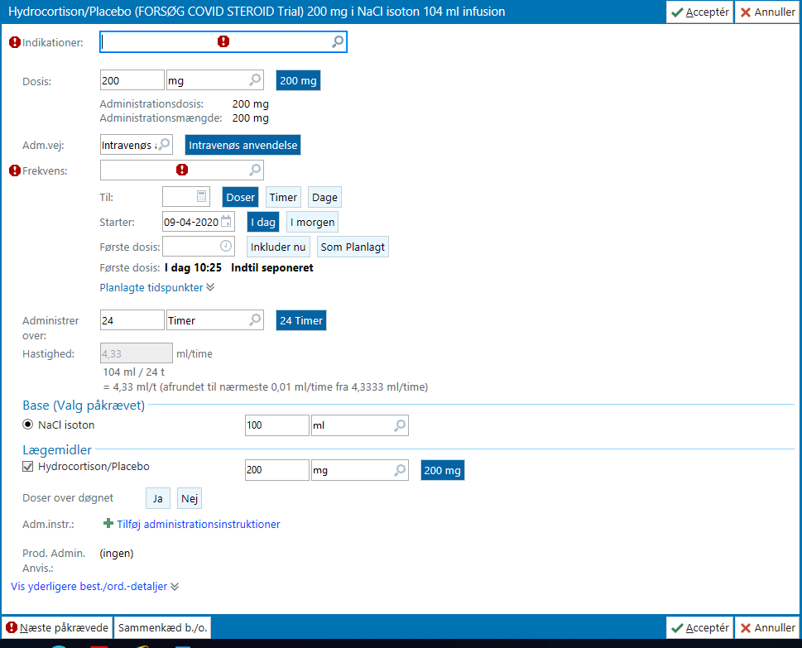

351292 vælges, hvis du ønsker at ordinere boli of COVID STEROID forsøgsmedicinen
